TRIGOS 2021: Nachhaltiges Schulmilch-Projekt ausgezeichnet

Weltweit erstmalig wird in Oberösterreich die Schulmilch in 100 Prozent nachhaltigen Bechern aus recyceltem PET (r-PET) abgefüllt. Das Gemeinschaftsprojekt der österreichischen Schulmilchbauern und der drei oberösterreichischen Unternehmen PET-MAN, Greiner Packaging und Starlinger viscotec revolutioniert den Verpackungsmarkt und zeigt, dass eine nachhaltige Kreislaufwirtschaft möglich ist. Dafür wurden die Projektpartner am 16. September gemeinsam mit dem TRIGOS – der Auszeichnung für verantwortungsvolles Wirtschaften – geehrt.

Kremsmünster, September 2021. Der TRIGOS ist die renommierteste österreichische Auszeichnung für verantwortungsvolles Wirtschaften und wurde 2021 bereits zum 18. Mal vergeben. TRIGOS versteht sich als Motor für Unternehmensverantwortung und nachhaltige Innovation in der österreichischen Wirtschaft und gibt jenen Unternehmen eine Bühne, die eine zukunftsfähige Gesellschaft aktiv mitgestalten. Dazu gehört unter anderem Greiner Packaging, das – zusammen mit allen Partnern – mit dem Gemeinschaftsprojekt „Nachhaltig verpackte Schulmilch“ in der Kategorie „Vorbildliche Projekte“ ausgezeichnet wurde.

100 % r-PET – ein geschlossener Recyclingkreislauf
Und das Projekt, das einen in sich geschlossenen Recyclingkreislauf fördert, kann sich sehen lassen: Österreichs Schulmilchbauern beliefern Schulen und Kindergärten direkt mit ihren Milchprodukten im r-PET Becher – die Kinder konsumieren die Milchprodukte in der Pause, nach Gebrauch werden die Becher wieder eingesammelt und gelangen anschließend zum Recyceln zurück zu den Schulmilchbauern. Die gesammelten Trinkbehälter werden vom Bauernhof abgeholt, gewaschen und geschreddert. Das geschredderte Material, die sogenannten Flakes, wird gereinigt und aufbereitet. Aus der extrudierten Folie werden bei Greiner Packaging schlussendlich neue r-PET Becher tiefgezogen, die in weiterer Folge wieder von den Bauern befüllt und von Neuem an Schulen und Kindergärten geliefert werden können. Durch diesen Kreislauf werden im Vergleich zu Mehrweg-Glasflaschen um über 30 Prozent weniger CO₂-Emissionen verursacht. Das Recycling der Becher erfordert zudem weniger Energie als beispielsweise die Aufbereitung von Mehrwegglas und es entstehen weniger Abfälle. Problemlos möglich ist dies alles jedoch nur, weil die Becher nicht bedruckt werden und zu 100 Prozent aus Monomaterial bestehen.

Regionales Produkt in regionaler Verpackung
Der gesamte Schulmilch-Kreislauf findet innerhalb Oberösterreichs statt: Die Kühe grasen auf heimischen Weiden, die frische Milch wird direkt bei den Schulmilchbauern abgefüllt und an die Schulen geliefert. Durch die Partnerschaft der drei oberösterreichischen Unternehmen PET-MAN, Greiner Packaging und Starlinger viscotec kann ein ausschließlich in Oberösterreich produziertes Schulmilchangebot an die Kindergärten und Schulen im Bundesland geliefert werden.

„Es freut uns natürlich sehr, dass unser Einsatz für die Schulmilch in Oberösterreich beim TRIGOS gewürdigt wurde. Der Preis zeigt, dass wir uns auf dem richtigen Weg befinden. Nachhaltigkeit ist für uns nicht bloß ein Schlagwort, sondern eine Aufgabe, die wir sehr ernst nehmen. Mit dem Projekt können Kinder bereits in jungem Alter für den nachhaltigen Umgang mit der Natur sensibilisiert werden. Es macht schließlich einen Unterschied, ob eine Kunststoffverpackung weggeworfen oder immer wieder recycelt werden kann. Wenn wir zu dieser Bewusstseinsbildung beitragen können, sind wir stolz“, betonte Manfred Stanek, CEO von Greiner Packaging, anlässlich der Preisverleihung.

r-PET: Material der Zukunft
Der Recyclingkreislauf des Wertstoffs macht r-PET zu einem Material für die Zukunft. PET-Rezyklat ist derzeit der einzige post-consumer Sekundär-Kunststoff, der in der EU im Bereich der Lebensmittel-Anwendungen eingesetzt werden darf. Die weiße r-PET-Verpackung kann wieder zu einer Lebensmittelverpackung verarbeitet werden und ist damit die optimale kreislauffähige Verpackung für Molkereiprodukte.

Technologie-Facts:

- Technologie: Tiefziehen
- Dekoration: keine – daher ideal fürs Recycling
- Material: r-PET

Text & Bild:

Textdokument sowie Bilder in hochauflösender Qualität zum Download:
https://mam.greiner.at/pinaccess/showpin.do?pinCode=ypWKJiCd7lZF

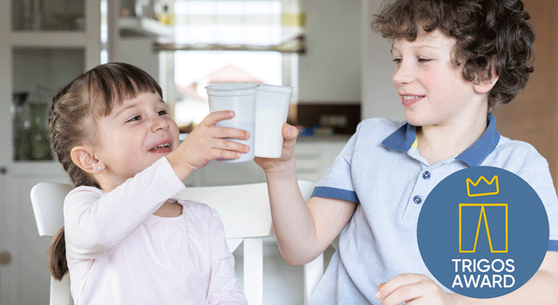

Bildunterschrift:
Weltweit erstmalig wird in Oberösterreich die Schulmilch in 100 Prozent nachhaltigen Bechern aus recyceltem PET (r-PET) abgefüllt. Dafür wurden die Projektpartner mit dem TRIGOS – der Auszeichnung für verantwortungsvolles Wirtschaften – geehrt.

Über Greiner Packaging

Greiner Packaging zählt zu den führenden europäischen Herstellern von Kunststoffverpackungen im Food- und Non-Food-Bereich. Das Unternehmen steht seit über 60 Jahren für hohe Lösungskompetenz in Entwicklung, Design, Produktion und Dekoration. Den Herausforderungen des Marktes begegnet Greiner Packaging mit zwei Business Units: Packaging und Assistec. Während erstere für innovative Verpackungslösungen steht, konzentriert sich zweitere auf die Produktion maßgeschneiderter technischer Teile. Greiner Packaging beschäftigt knapp 4.900 Mitarbeiter an mehr als 30 Standorten in 19 Ländern weltweit. 2020 erzielte das Unternehmen einen Jahresumsatz von 692 Millionen Euro (inkl. Joint Ventures). Das sind ca. 35 % des Greiner-Gesamtumsatzes.

Medienkontakt Greiner Packaging:
Roland Kaiblinger I Account Executive
SPS MARKETING GmbH | B 2 Businessclass | Linz, Stuttgart
Jaxstraße 2 – 4, A-4020 Linz,
Tel. +43 (0) 732 60 50 38-29
E-Mail: r.kaiblinger@sps-marketing.com
www.sps-marketing.com

Weitere Informationen:
www.greiner-gpi.com

